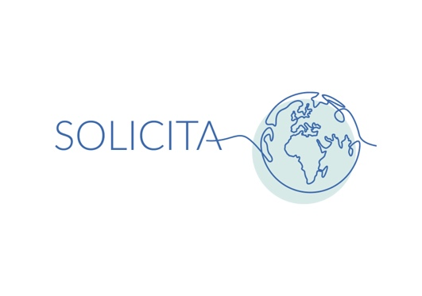

*Info N****° 70****9 mai* ***2025***

*Cette « Info » est aussi un numéro spécial puisque, aujourd’hui, nous fêtons officiellement la date du premier comité réuni le 9 mai 2005.*

*20 ans !*

*Depuis 20 ans,* ***Soli-Cita,*** *la cellule nord/sud de l’hôpital de la Citadelle s'engage à donner une seconde vie au matériel hospitalier en le destinant aux hôpitaux du Tiers Monde. Grâce à cette initiative solidaire, des équipements encore utilisables retrouvent une nouvelle utilité là où les besoins sont immenses.*

*Le succès de* ***Soli-Cita*** *repose sur une organisation sérieuse, sur l’engagement des autorités de l’hôpital, l’appui des directions, l'implication (toujours dans la bonne humeur) de bénévoles actifs, mais aussi les nombreux anonymes qui, sur les trois sites de la Citadelle, contribuent au tri, à la logistique et à l'acheminement du matériel.  Enfin, La Fondation Citadelle, à laquelle la cellule est rattachée, joue également un rôle essentiel dans cette dynamique solidaire.*

*En 20 ans nous avons trié, confectionné (et encodé) des milliers de caisses de petit matériel de soins, rassemblé du gros matériel de l’hôpital, des Maisons de la Croix Rouge de la Province de Liège et vider quelques cabinets médicaux privés pour charger, à ce jour, le* ***177ème*** *camion HSF (Hôpital sans Frontière)*

*Après la récolte du matériel, environ 5% sont mis à disposition des demandeurs internes qui présentent un projet accompagné de demandes précises et 95% du gros matériel & des colis de fournitures de soins sont enlevés par HSF.*

*C’est avec eux que nous travaillons depuis février 2007 ; ils nous permettent de nous intégrer dans une chaîne efficace de solidarité, donner un sens à notre travail bénévole.*

*Pour tout ce matériel déclassé, c’est souvent la casse dans beaucoup d’institutions hospitalières ou… parfois... une nouvelle utilité dans un de ces hôpitaux tellement démunis. Notre choix a été fait à l’hôpital de la Citadelle.*

*C’est ainsi qu’est née la cellule nord/sud SOLI-CITA en 2005 …*

*Et ça marche depuis 20 ans !*

*!*